Módulo 1 — Práctica guiada: despliegue de un servidor nginx en contenedor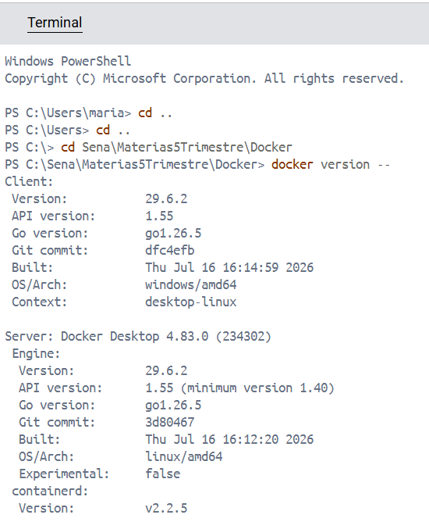
docker run -d --name practica1 -p 8081:80 nginx
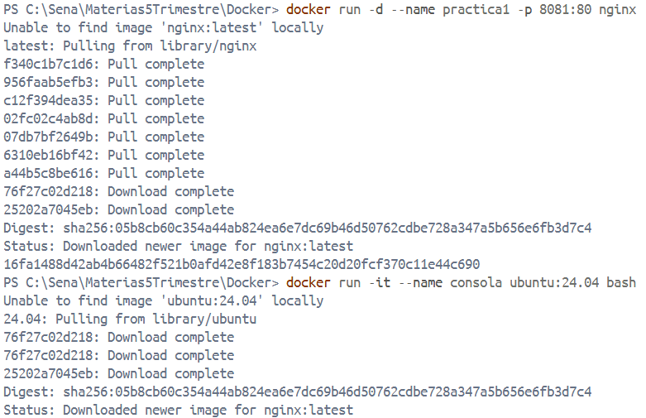
Módulo 2 — Práctica guiada: modos de ejecución de contenedores (interactivo vs. detached)
2.1 Modo interactivo (-it): contenedor consola con Ubuntu 24.04
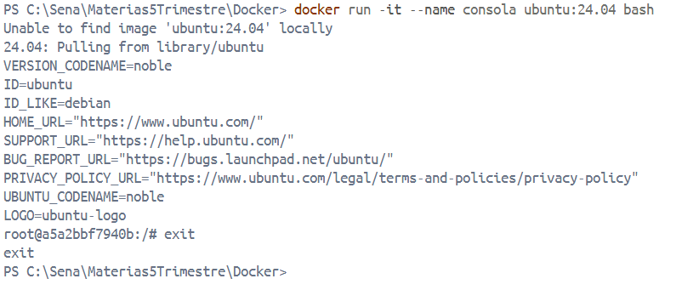

2.2 Modo detached (-d): contenedor web con nginx y revisión de logs
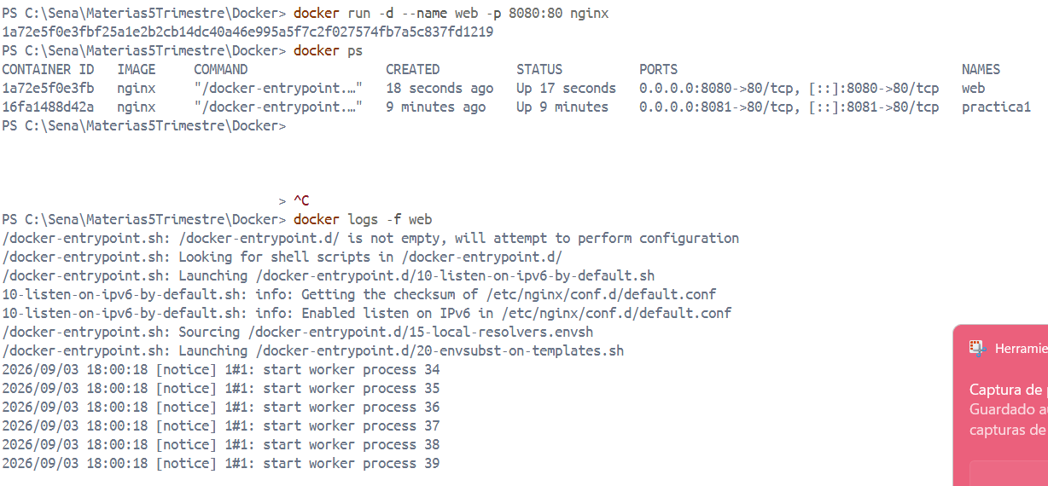

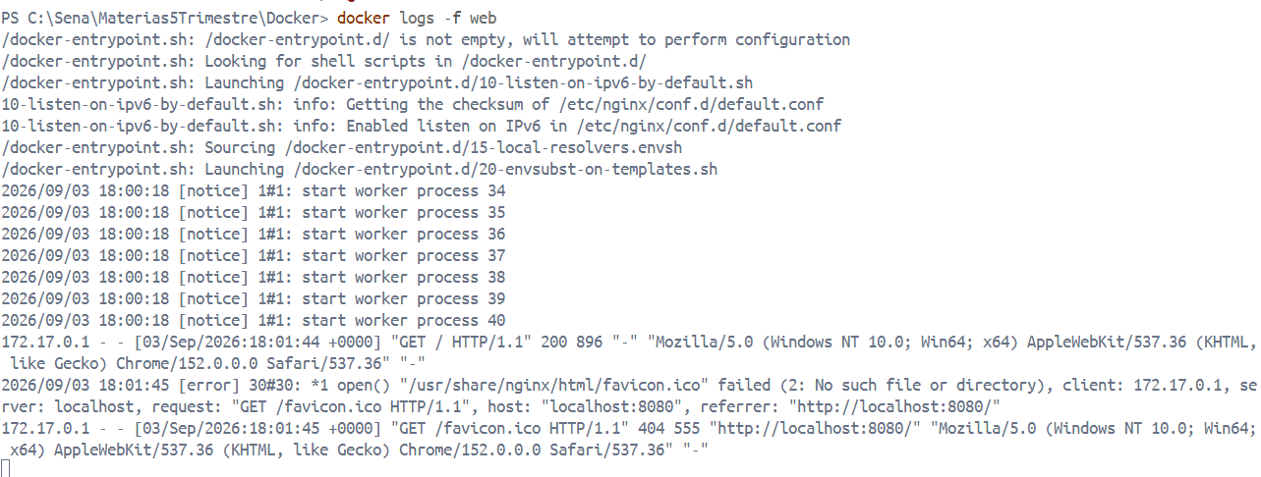
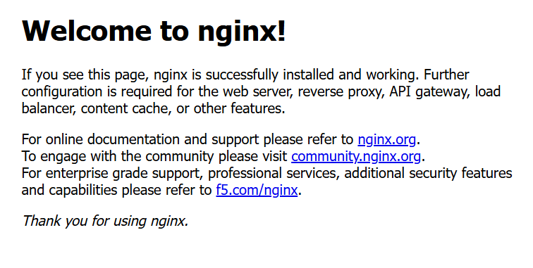
2.4 Acceso a contenedores en marcha con docker exec
Ejemplo 1 — abrir una terminal dentro del nginx en marcha
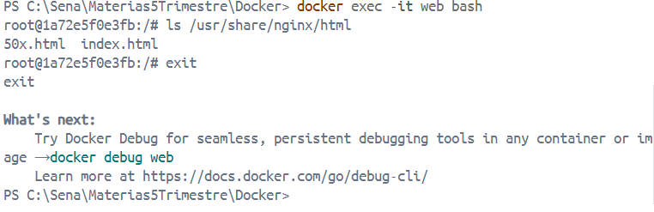
Ejemplo 2 — una sola orden, sin quedarte dentro
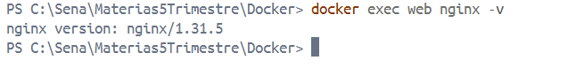
2.5 Variables de entorno y límites de recursos
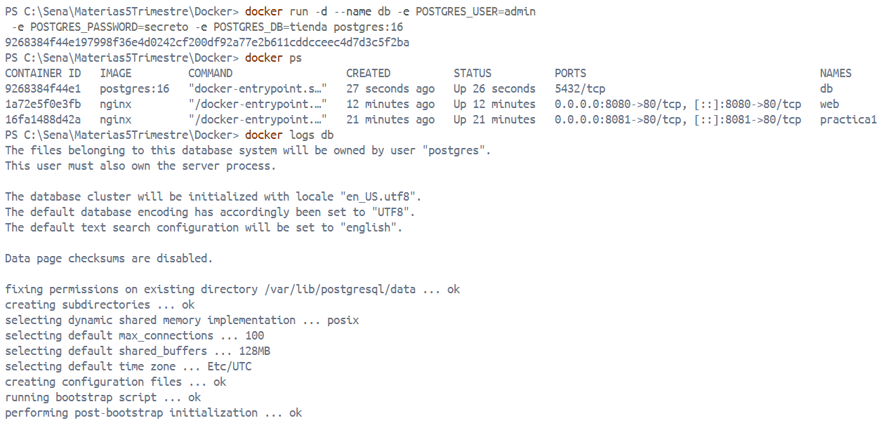
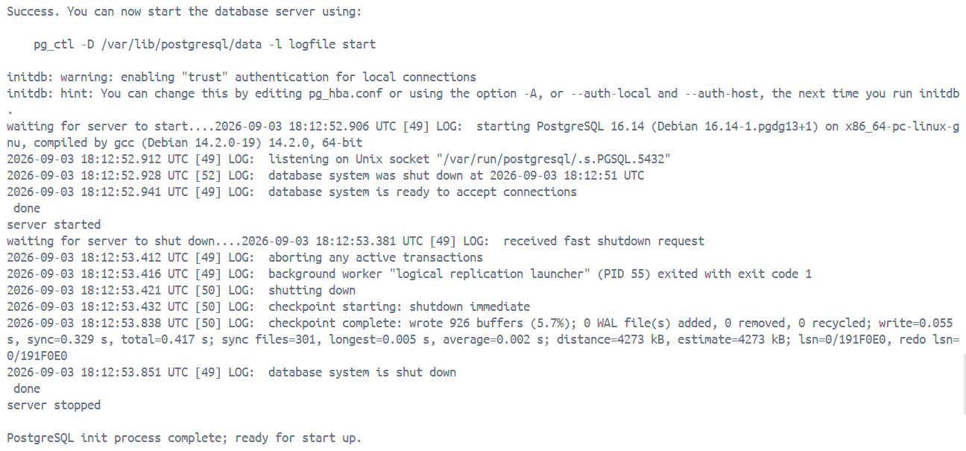
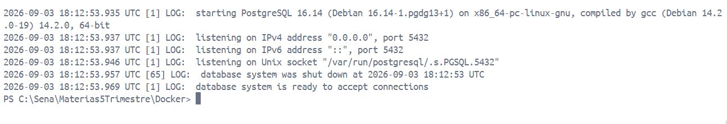
Ejemplo 2 — límites de memoria y CPU
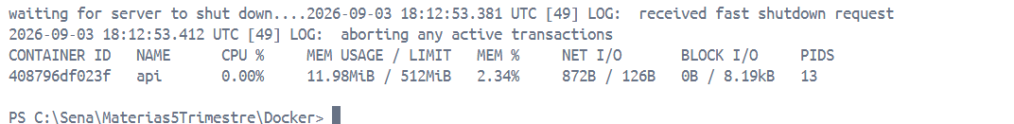
2.6 Mapeo de puertos.
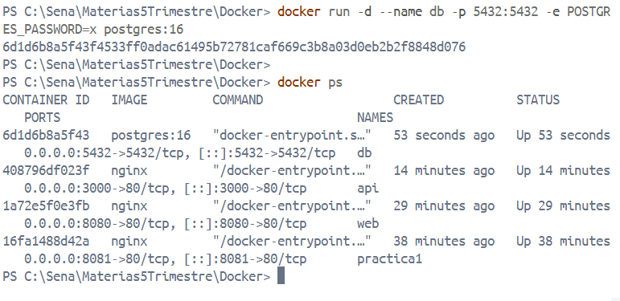
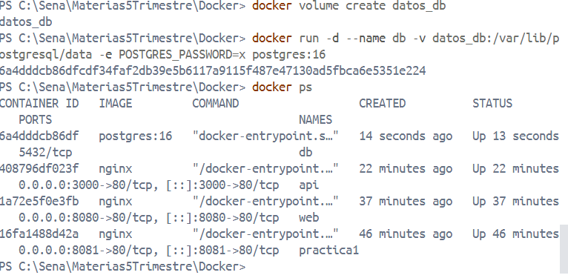
2.7 Volúmenes
Paso A — crear el volumen y el contenedor
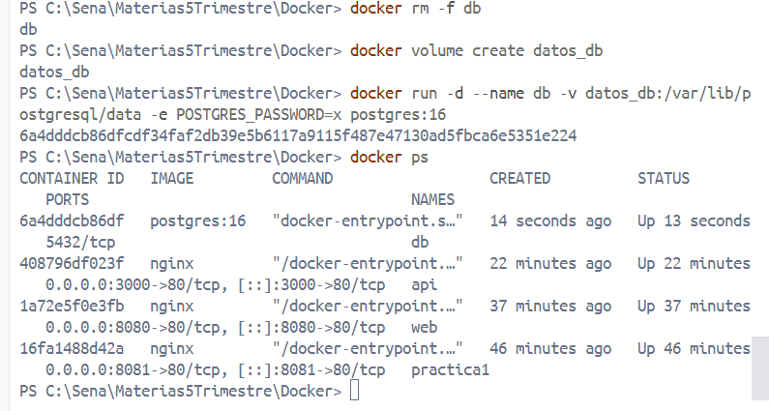
Paso B — crear una tabla dentro de la base
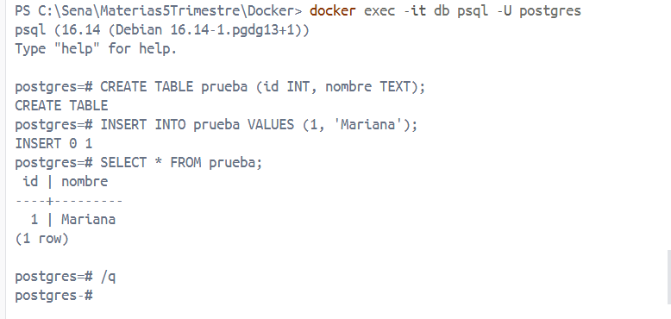
2.8 Redes.
Paso A — crear la red
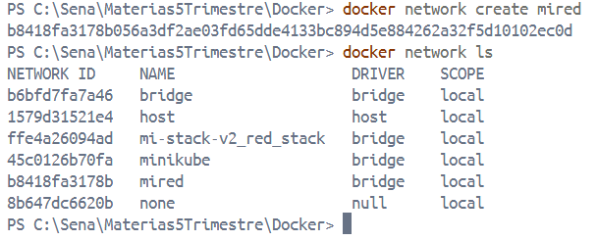
Paso B — levantar un contenedor dentro de esa red
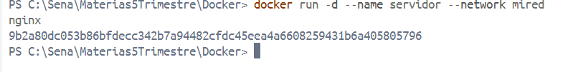
Paso C — la prueba: otro contenedor le hace ping por nombre
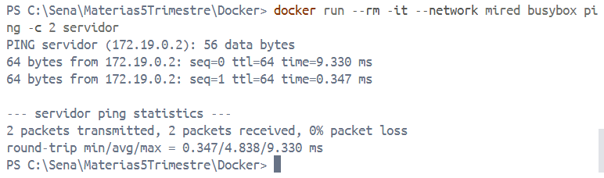
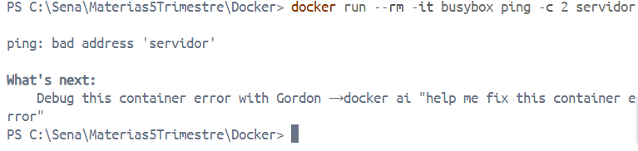

2.9.práctica final del módulo: junta red + volumen + variables + exec.
Paso 1 — crear red y volumen
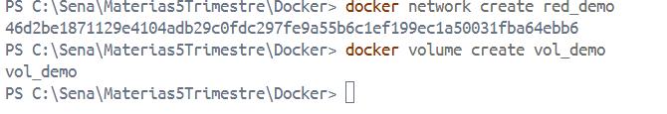
Paso 2 — levantar el postgres
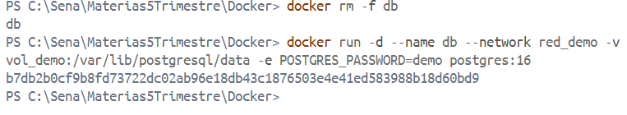

Paso 3 — entrar y crear la table
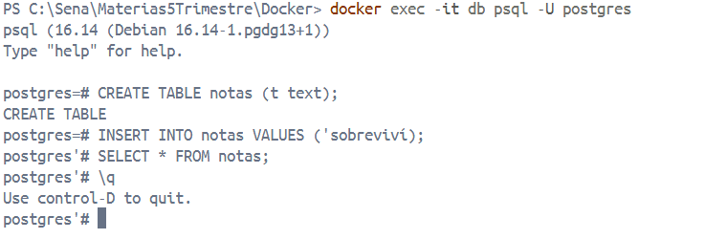
Paso 4 — la prueba de persistencia
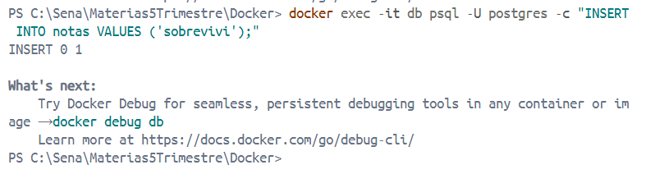
Módulo 3 — Dockerfile
3.1 Estructura del proyecto: app.py y requirements.txt
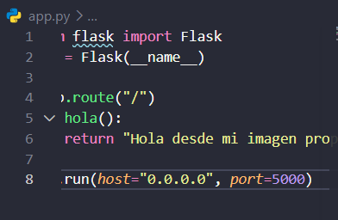
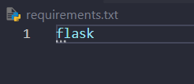
3.2 Contenido del Dockerfile
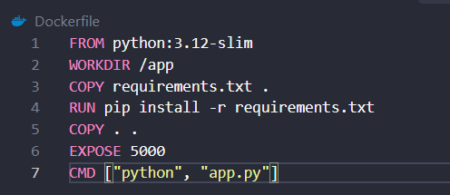
3.3 Construcción de la imagen con docker build
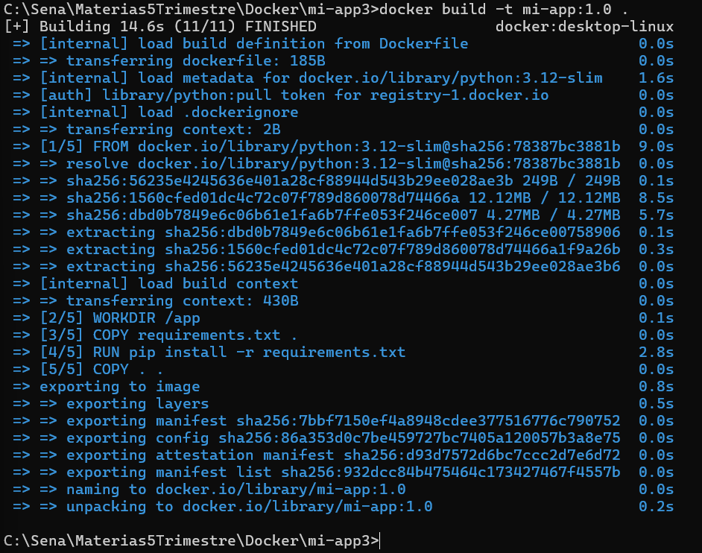
3.4 Ejecución del contenedor app1 a partir de la imagen mi-app:1.0

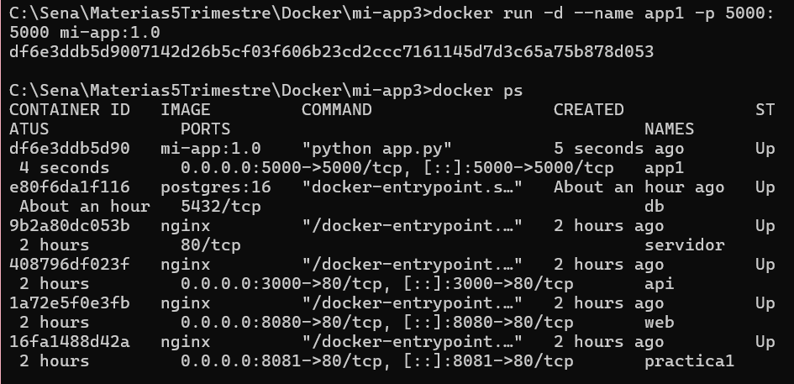
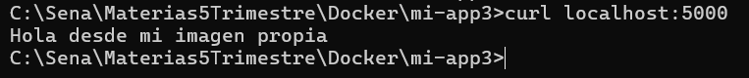
3.5 Prueba de respuesta en localhost:5000
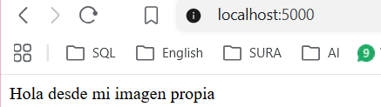
3.6 Archivo docker-compose.yml
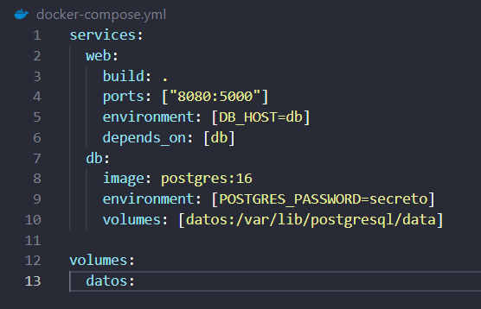
3.7 Levantamiento del stack con docker compose up.
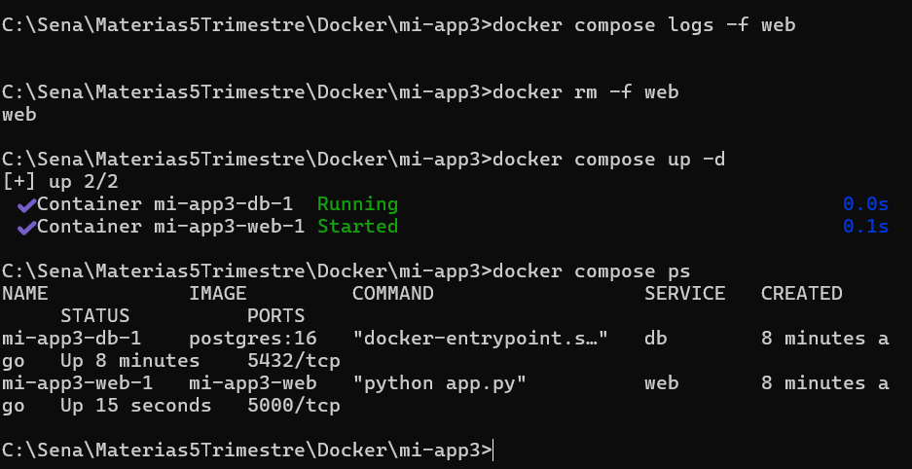
3.8 Comandos de operación diaria con Docker Compose

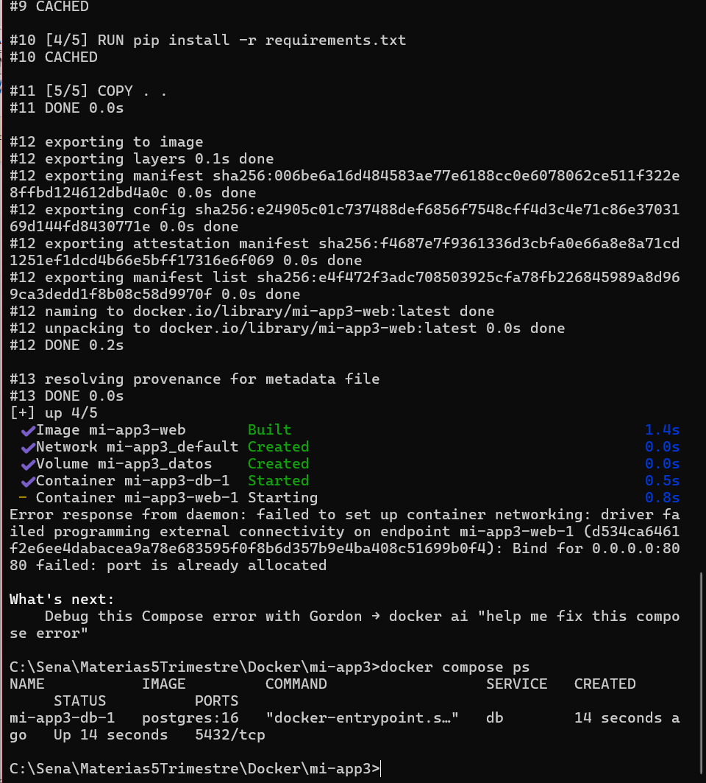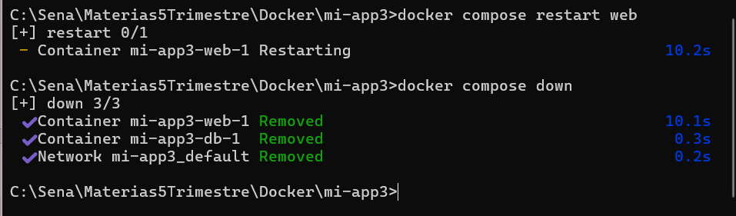

Producto — Ejercicio integrador: MiniBlog en contenedores
P.1 + P.2 — Levantamiento del stack y mapeo de puertos

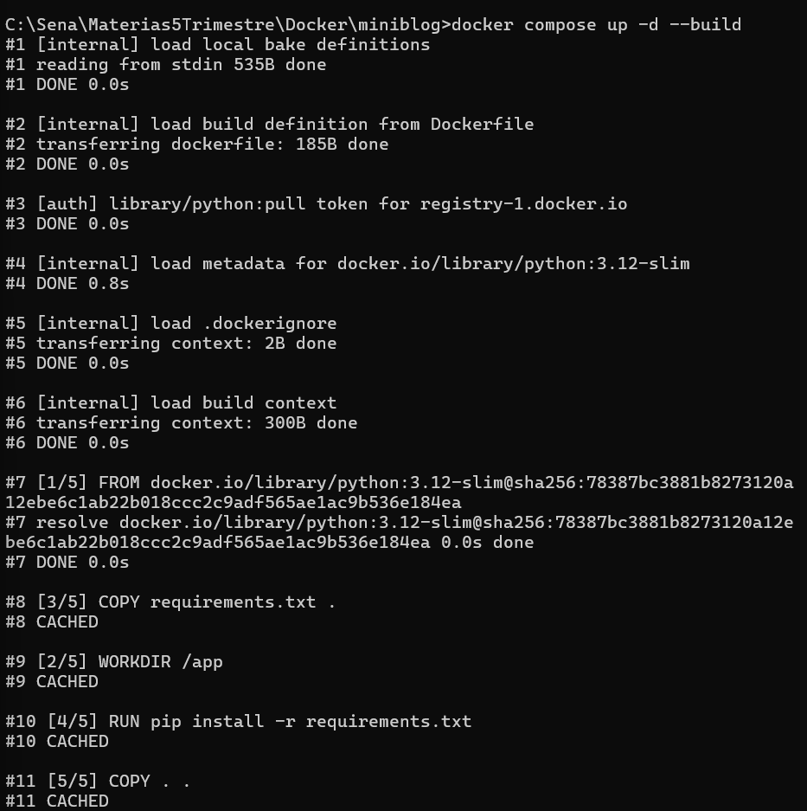
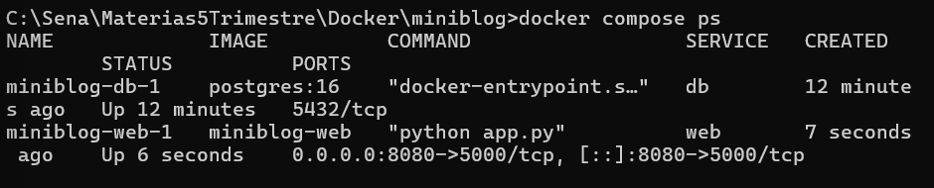
P.3 — Respuesta de la app en localhost:8080
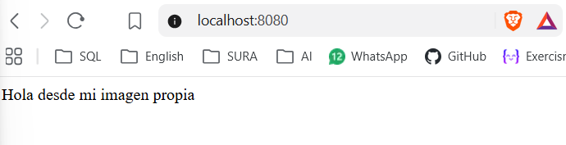
P.4 y P.5 — Criterio 3: persistencia de los datos tras reiniciar el stack
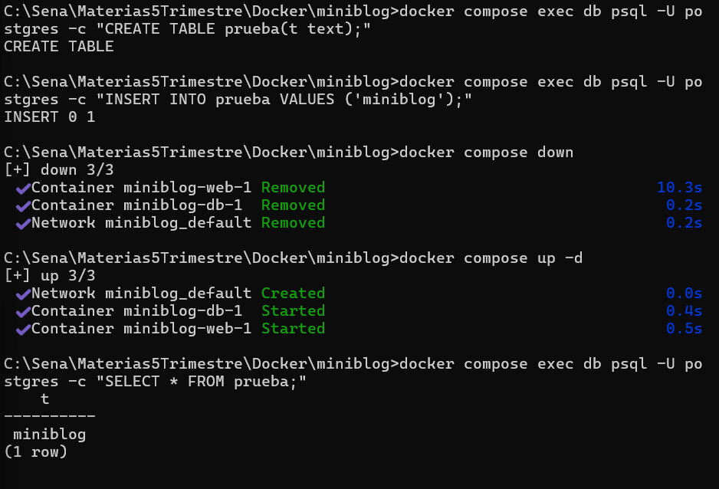
P.7 Publicación del proyecto en GitHub.
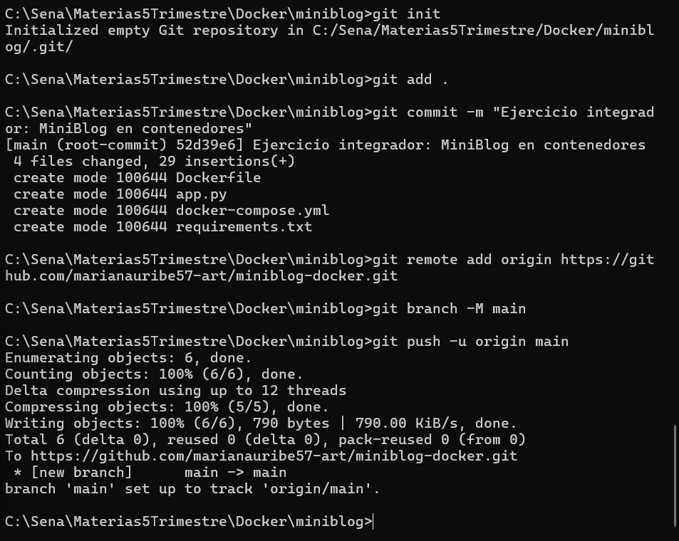
git remote add origin https://github.com/marianauribe57-art/miniblog-docker.git
Módulo 5 — CI/CD con GitHub Actions. Como ya tienes el repo subido, esto encaja perfecto.
5.1 Estructura del workflow: archivo ci.yml
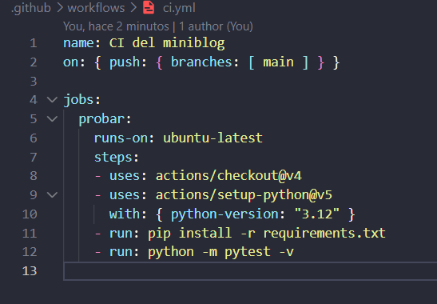
5.2 Ejecución del workflow en GitHub Actions
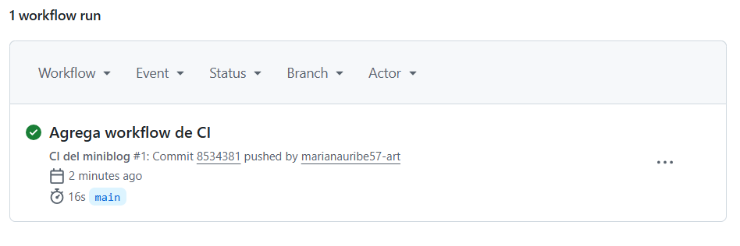
5.3 Configuración de credenciales en GitHub Secrets
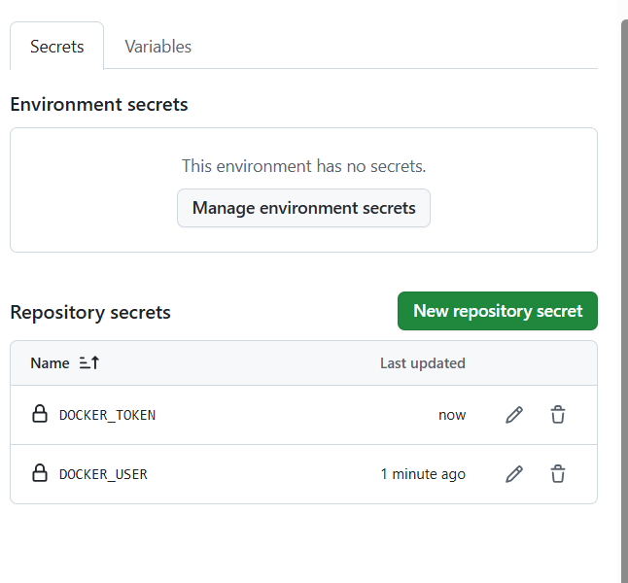
5.4 Workflow de deploy: publicación de la imagen en Docker Hub
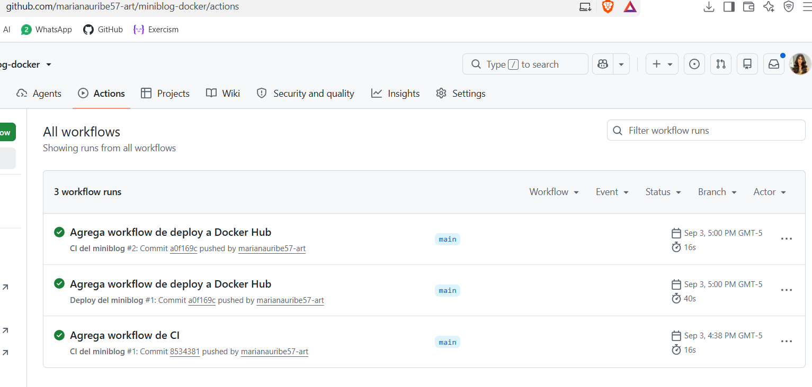
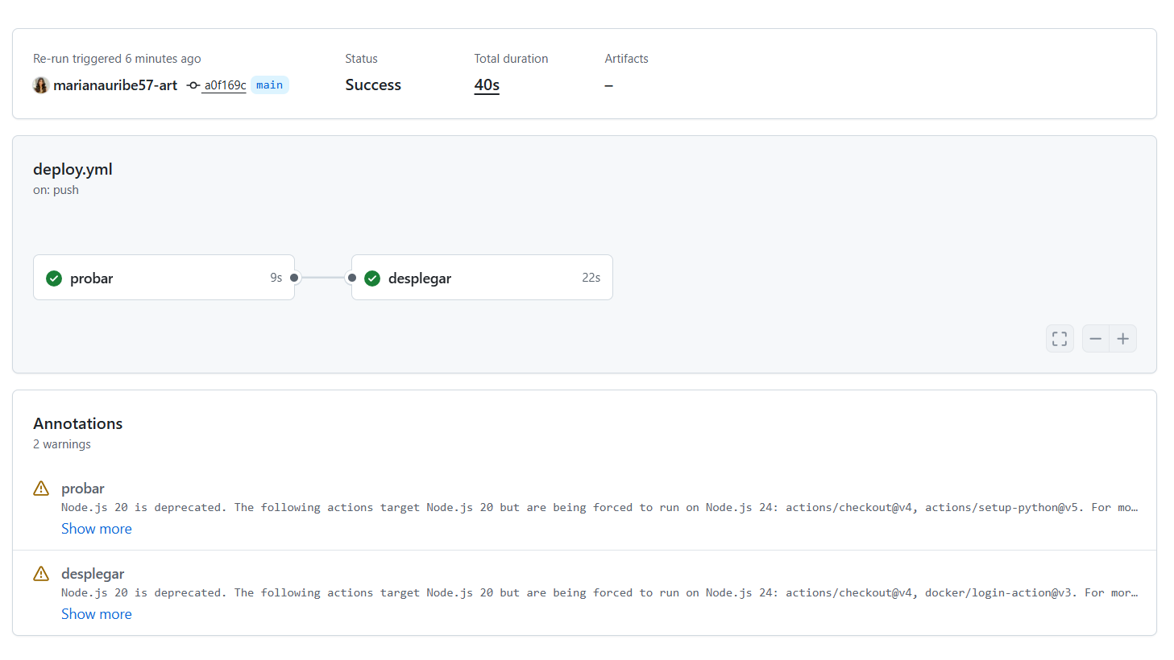
5.5 Imagen publicada en Docker Hub
